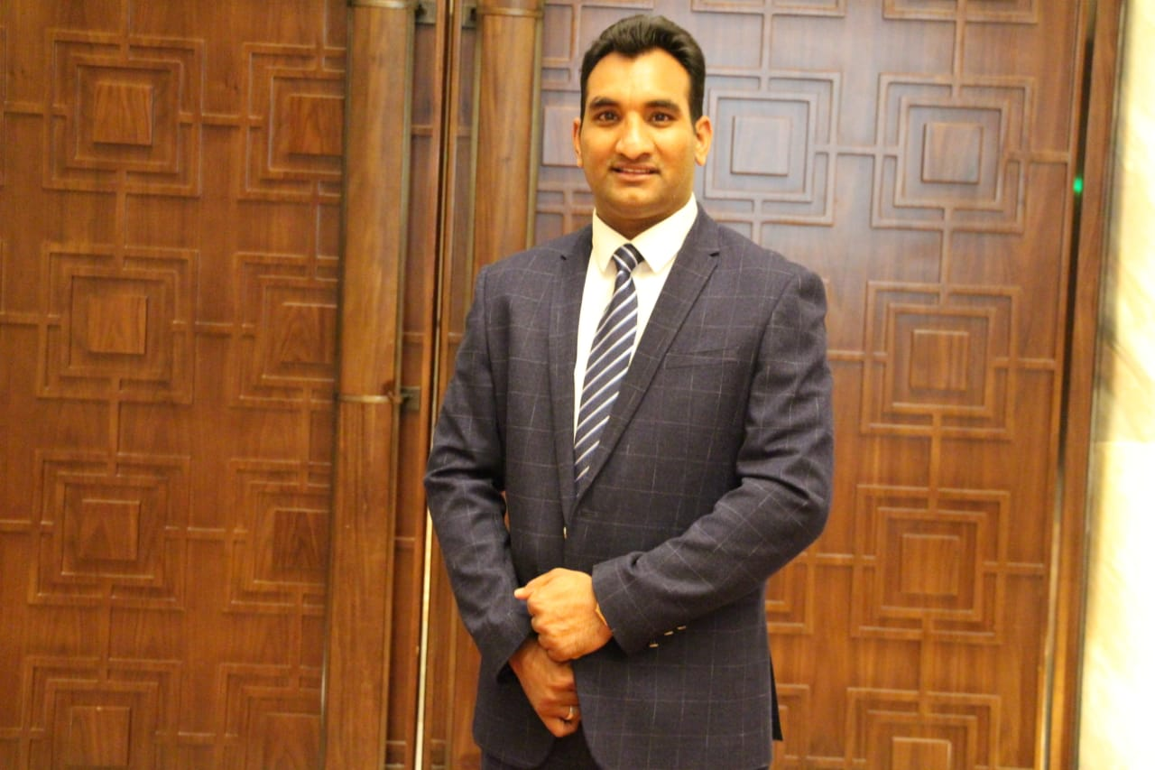

姓 名 Name 中文 In Chinese： **阿巴斯**

英文 In English： **MUHAMMAD ABBAS**

出生日期 Birth Date： 1987 年 Year 02 月 Month 21 日 Day

性    别 Gender：男 Male 国籍 Nationality: PAKISTANI巴基斯坦

留学时间 Studied Duration in HBNU 2008 年 Year 09月 Month 至 to 2016 年 Year 06月 Month

经费来源 Funding Source： 中国政府奖学金 Chinese Government Scholarship

学生类别 Student Status： 博士PhD

工作单位 Current Employer：HEBEI NORTH UNIVERSITY**河北北方学院**

**校友留言 Message from you：**

**"亲爱的校友们，**

当我回忆在河北北方学院的时光时，我充满了感激和怀念。 我在学校度过的那些年是令人难忘的。

从我走进学校大门的第一天起，我就受到了广大教职员工的热烈欢迎，他们在我的求学过程中指导了我。 我与老师们建立的友谊非常宝贵，不仅丰富了我的学术经历，也塑造了我的个人成长。

我在课堂上学到的知识、我在学习中遇到的困难和挑战、老师们给予的指导和鼓励都为塑造今天的我发挥了重要作用。 在河北北方学院期间灌输给我的价值观已成为我继续创造未来的基础。

在我本科和硕士期间，遇到了很多优秀的老师。不但在理论课上给我爱耐心的指导，在生活中也给了我很多帮助，让我更好的了解中国文化，融入中国。

我在张家口生活的十六年间，见到了张家口城市翻天覆地的发展。医院规模比以前更大，河北北方学院为留学生提供了更多学习的机会，学习和生活环境越来越好。高铁和机场让我们出行更方便，政府也给我们提供了很多便利的政策.

我永远感激河北北方学院给我提供的机会、知识和回忆。 我将带着在母校期间学到的知识和经验进入我人生的下一个篇章。祝愿所有校友们一切顺利！愿这段经历继续激励并鼓舞未来一代又一代的学子。 祝我的母校有更加美好的未来！

**阿巴斯**